**LAPORAN E-UAS PRAKTIKUM SISTEM OPERASI  
DARING**



**Oleh:**

**NAMA : Daffa Putra Alwansyah**

**NIM : L200190031**

**KELAS : B**

**PRODI : INFORMATIKA**

**Fakultas Komunikasi dan Informatika Universitas Muhammadiyah Surakarta**

1. Buatlah file <nim>.sh untuk menampilkan informasi:

a. Mencetak “Assalamu,alaikum”, nama komputer, info OS

b. User terakhir yang login, nama user, id

1. Pertama, buka Terminal lalu ketikan “mkdir $HOME/bin” jika belum membuat folder bin, disini saya sudah membutnya.  
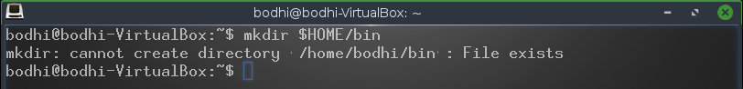

2. Lalu masuk ke directory $Home/bin dengan mengetikan “cd $Home/bin” .  
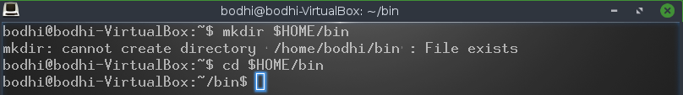  
  
3. Install software untuk mengedit .sh, disini saya menggunakan MC(Midnight Commnader), dengan mengetikan “sudo apt install mc”.  
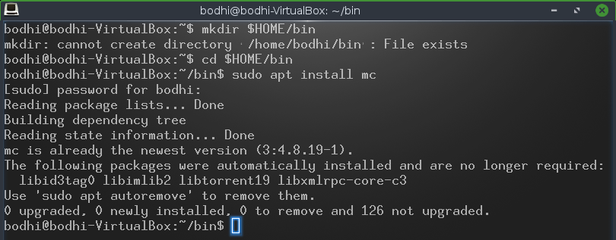

4. Ketikan mcedit L200190031.sh untuk mengedit file L200190031.sh  
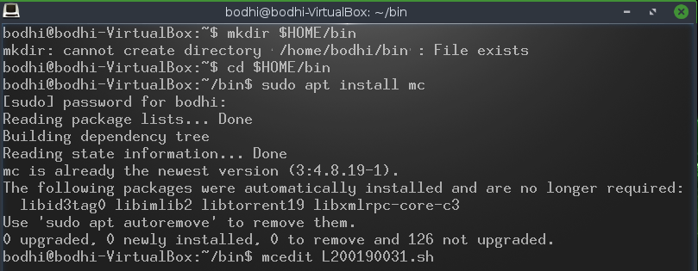

5. Edit file L200190031.sh dan ketikan kode berikut:

* echo “Assalamulaikum” > mencetak kata Assalamualaikum.
* hostname untuk mengetahui nama komputer.
* cat /etc/os-release untuk mengetahui info OS.
* last | tac untuk mengetahui user terakhir yang login.
* whoami untuk mengetahui nama user.
* id -u bodhi untuk mengetahui id.

Lalu Save dan Quit.  
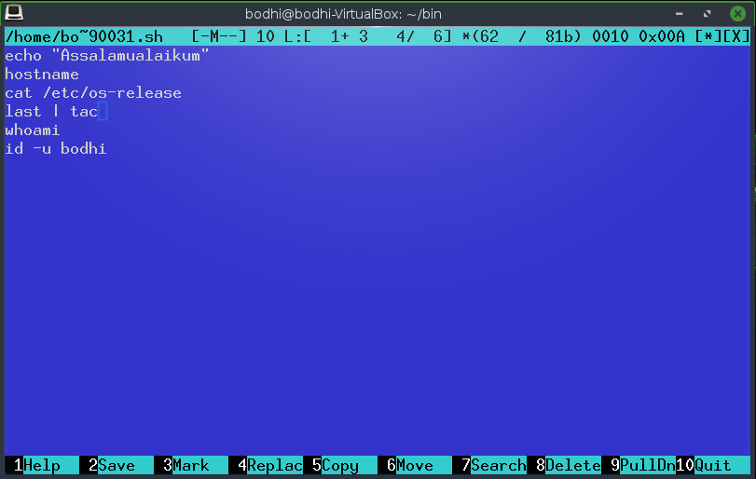

1. Ketikan chmod +x L200190031.sh untuk memberikan izin dan merubah file ke executeable agar dapat dijalankan  
     
     
   7. Ketikan ./L200190031.sh untuk execute file tersebut dan tekan enter  
   
2. Hasilnya akan seperti ini:  
   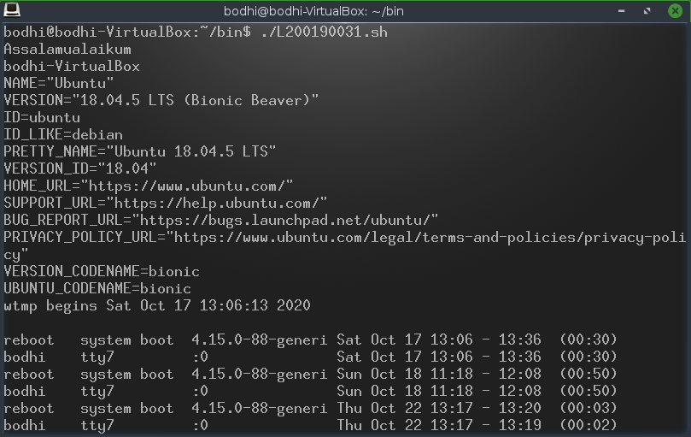  
   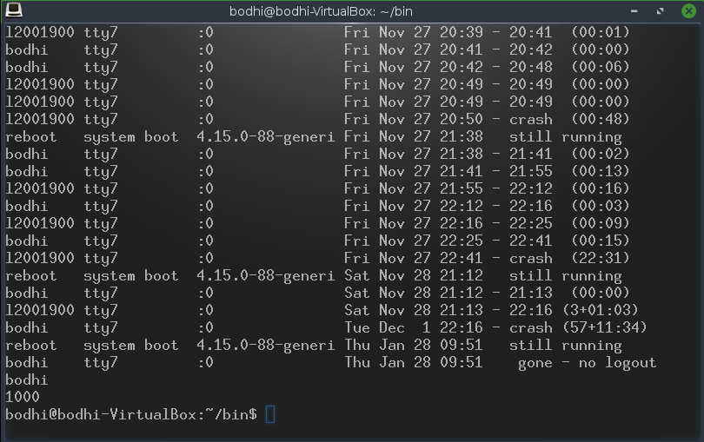

2. Dengan terminal di linux kerjakanlah soal dibawah ini:

**a) menggunakan terminal buatlah directory dengan nim masing-masing!**touch L200190031 untuk membuat directory.  
  
  
**b) Mengubah permission User, Group dan Others.**Ketikan chmod “angka” nim, lalu jalankan dengan ls -l  
Keterangan :  
r = read  
w = write  
x = execute  
chmod 645 untuk mengubah permisson ke Rw- r-- r-x

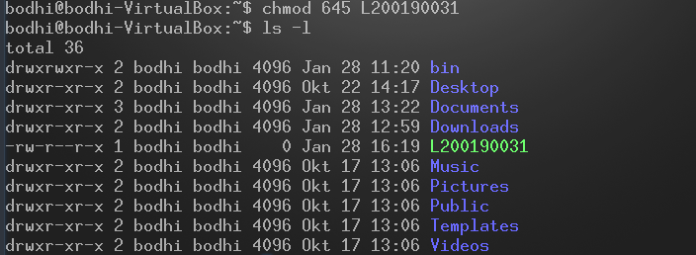  
  
chmod 127 untuk mengubah permisson ke --x -w- Rwx  
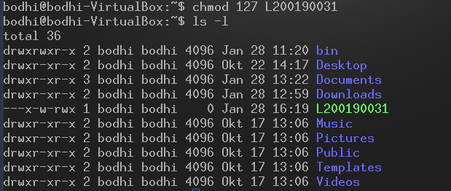

chmod 703 untuk mengubah permisson ke rwx --- -wx

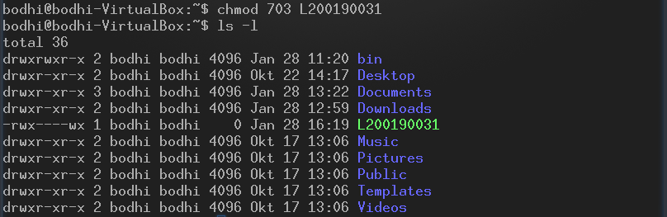  
  
chmod 222 untuk mengubah permisson ke -w- -w- -w-  
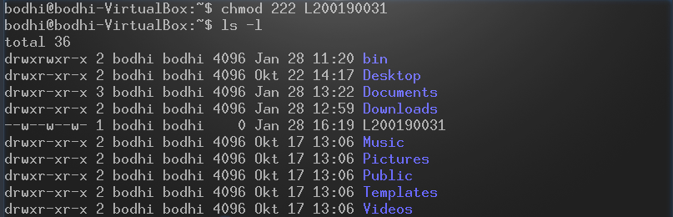  
  
chmod 777 untuk mengubah permisson ke rwx Rwx Rwx  
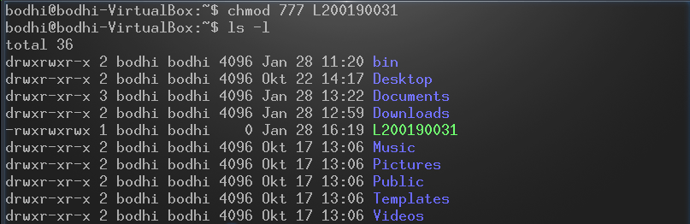  
  
**c) change the file above with permission 000 then with operand command**

**change the permision.**

chmod 000 untuk tidak memberikan permisson apapun.  
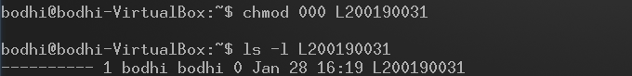

-w- Rw- r-x  
chmod u+w untuk menambahkan write di User  
chmod g+rw menambahkan read dan write di Group  
chmod o+rx menambahkan read dan execute di Other

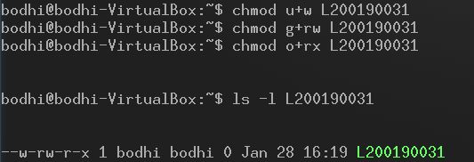  
  
Rw- Rw- Rw-  
chmod u+r untuk menambahkan read di User

chmod o+w untuk menambahkan write di Other

chmod o-x untuk menghapus execute di Other

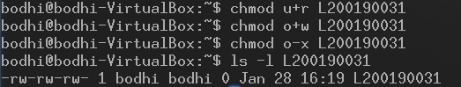  
  
rwx Rwx Rwx

chmod u+x untuk menambahkan execute di User

chmod g+x untuk menambahkan execute di Group

chmod o+x untuk menambahkan execute di Other

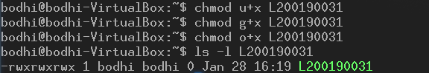  
  
  
  
  
  
  
  
  
  
  
  
  
  
  
  
  
  
-wx -w- -wx  
chmod u-r untuk menghapus read di User

chmod g-r dan g-x untuk menghapus read dan execute di Group

chmod o-r untuk menghapus read di Other

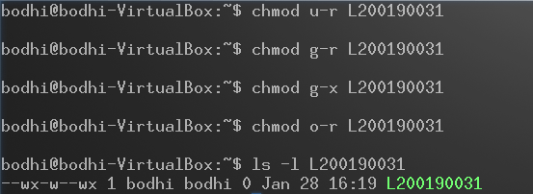  
  
--x -wx --x  
chmod u-w untuk menghapus write di User   
chmod g+x untuk menambahkan execute di Group  
chmod o-w untuk menghapus write di Other

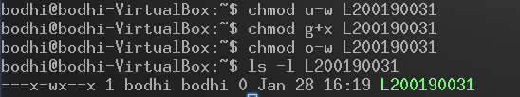  
  
  
3.Jelaskan langkah memasang aplikasi pada Linux OS menggunakan terminal!

(2 aplikasi)

a. Aplikasi pemutar video

b. Aplikasi file editor

Pertama buka Terminal lalu ketikan sudo apt-get update dahulu, untuk mengupdate repository.

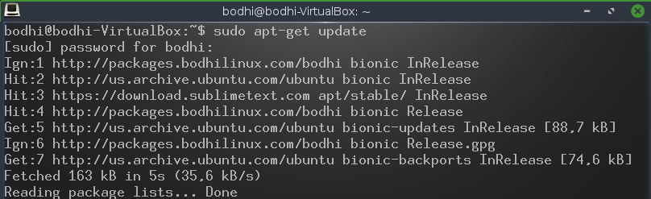  
  
**a. Aplikasi Pemutar Video**  
1. Ketikan sudo apt-get install mpv (disini saya menggunakan MPV Player untuk pemutar video), tunggu proses sampai selesai.  
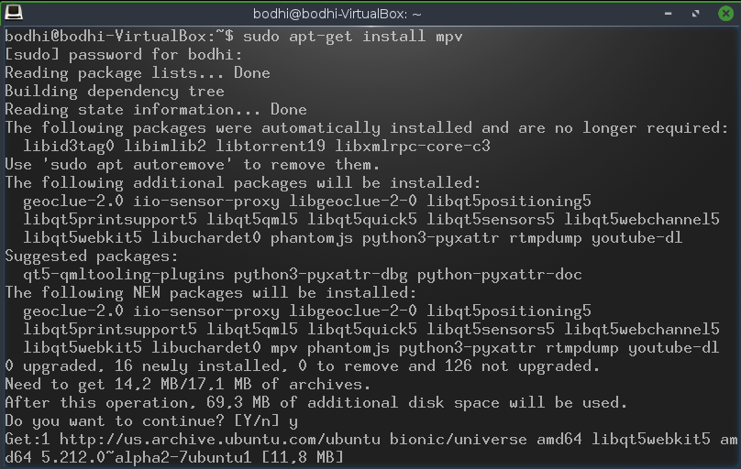  
  
2.Aplikasinya :  
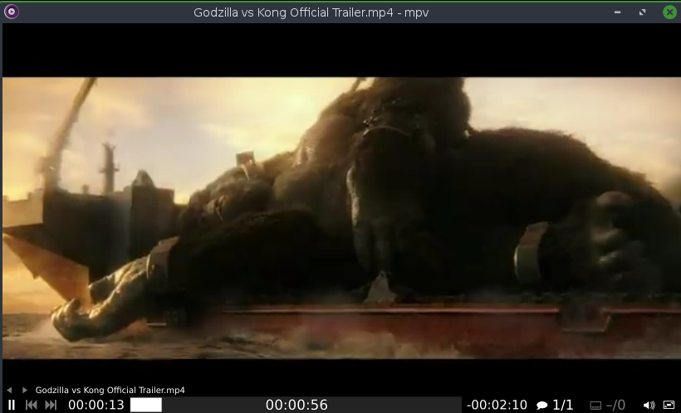

**b. Aplikasi file editor**  
1. Ketikan sudo apt-get install geany (disini saya menggunakan Geany untuk file editornya), tunggu proses selesai.  
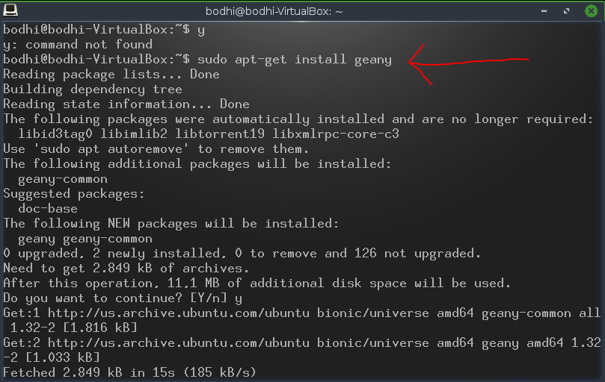  
  
2. Aplikasinya :  
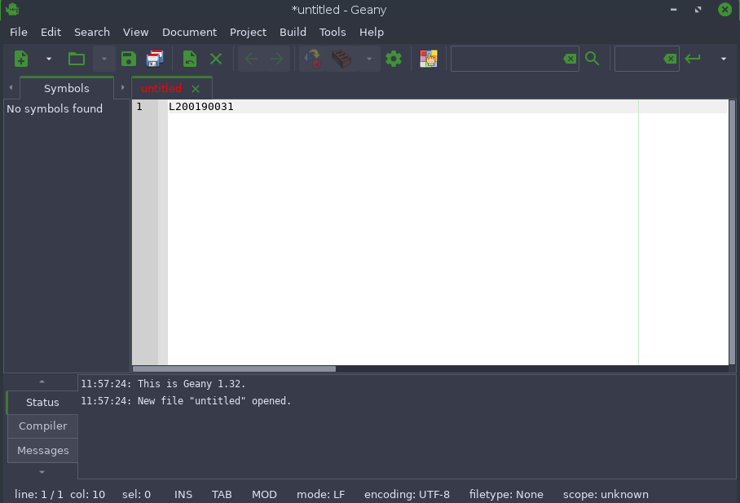

1. Ketiklah program berikut!

**Program-a**

#include <stdlib.h>

#include <string.h>

#include <fcntl.h>

main (int argc, char *argv[]){

int fd, n;

char buf[100];

if (argc != 2)

{

printf("Usage: ./a.out <filename>\n");

exit(-1);

}

fd = open(argv[1], O_WRONLY|O_CREAT|O_TRUNC, 0644);

if(fd < 0)

{

printf("File creation problem\n");

exit(-1);

}

printf("Tekan Ctrl+D di akhir baris:\n")

while((n = read(0, buf, sizeof(buf ))) > 0)

{

len = strlen(buf);

write(fd, buf, len);

}

(fd);

}

1. Buat program C lalu masukan code , save lalu simpan ke folder yang diinginkan.  
Kode dibawah sudah saya benarkan (Program-a).  
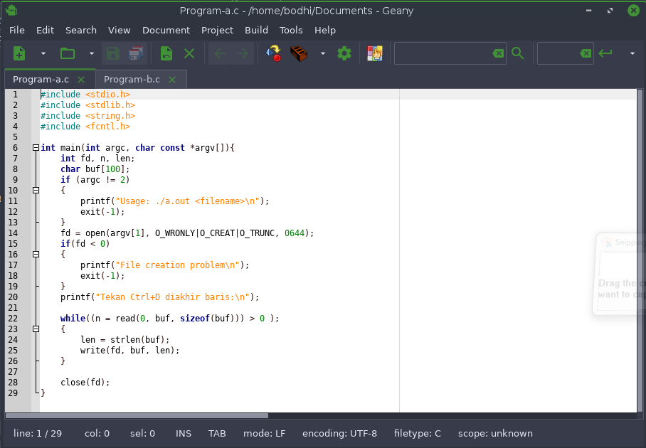  
  
2. Masuk ke directory Documents “cd Documents”, untuk mengecek file tadi, ketikan “dir”, disitu terlihat Program-a.c.  
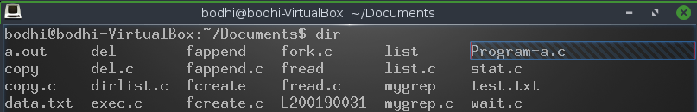  
  
  
  
3. Compile file tersebut dengan “gcc -o Program-a Program-a.c”. Lalu ketikan “./Program-a data.txt” untuk membuat file dengan nama data.txt, isi kan kata yang diinginkan “Daffa Pura Alwansyh (L200190031) UAS Praktikum SO”, klik “Shift+Enter” lalu “Ctrl+D” untuk exit.  
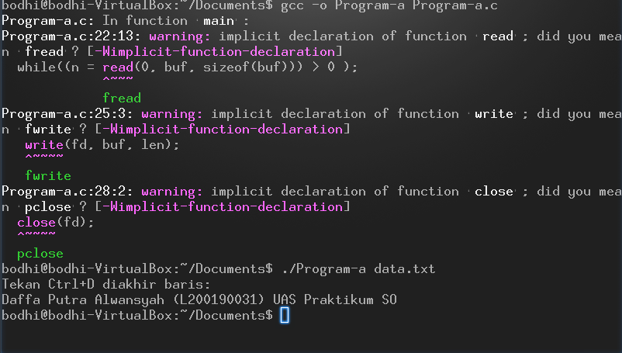  
  
**Program-b**

#include <stdlib.h>

#include <fcntl.h>

main(int argc, char *argv[]){

int i;

char buf[100];

if (argc < 2)

{

printf("Usage: .a/.out <filename>\n");

exit(-1)

fd = open(argv[1], O_RDONLY);

if(fd == -1)

{

printf("%s file does not exist\n", argv [1]);

exit(-1);

}

printf("Isi dari file %s adalah : \n", argv[1]);

while(read(fd, buf, sizeof(buf)) > 0)

printf("%s", buf);

(fd);

}

1. Buat program C lalu masukan code , save lalu simpan ke folder yang diinginkan.  
   Kode dibawah sudah saya benarkan (Program-b).  
   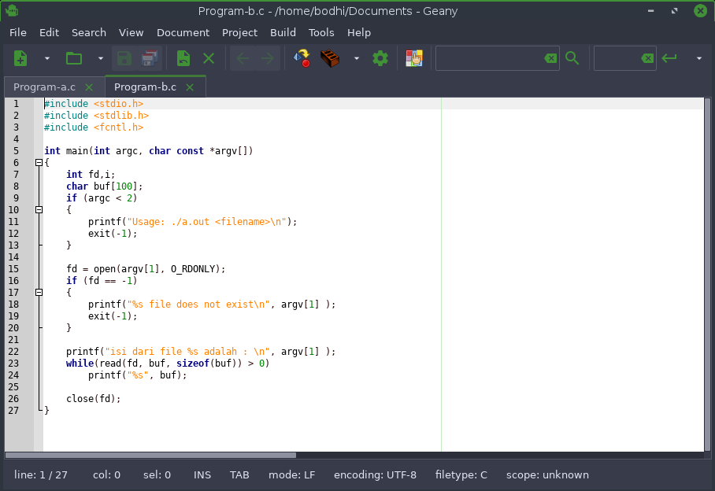  
     
   2. Masuk ke directory Documents “cd Documents”, untuk mengecek file tadi ketikan “dir”, disitu terlihat Program-b.c.  
   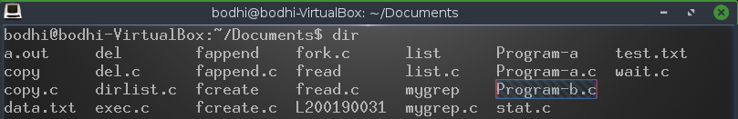  
     
   3. Compile file “gcc -o Program-b Program-b.c”, untuk melihat isi text yang telah dibuat tadi, ketik “./Program-b data.txt”, Isi dari text tadi bisa dilihat digambar.  
   